カムバック制度利用希望申請書
写真貼付
(データ可)
年 月 日

１．申請者に関する事項
項目 | 申請内容
１．氏名 | (旧姓： ※姓が変更となった場合のみ)
２．生年月日及び年齢 | 西暦 年 月 日 生まれ（ 歳）
３．現住所 | 〒 －
４．連絡先 | ＴＥＬ：  ｅ－ｍａｉｌ：
５．退職年月日 | 西暦 年 月 日
６．退職事由 | ☐結婚 ☐出産 ☐育児 ☐配偶者の転勤 ☐介護 ☐転職  ☐その他（ ）
７．当社在籍中の
主な従事業務
８．当社退職後の  キャリア | (当社退職後に追加となった学歴や職歴があればご記入下さい)
９．特記事項 | (勤務、居住地等について配慮事項等があればご記入下さい)

２．同制度利用に関する事項
項目 | 申請内容
１．希望勤務地
２．勤務開始希望時期 | 西暦 年 月から
３．今後の連絡方法 | ☐電話 ／ ☐メール
４．同制度利用希望
理由
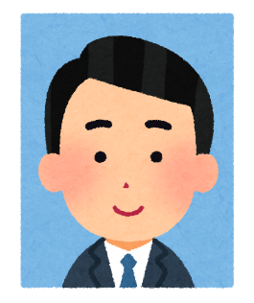
カムバック制度利用希望申請書（記入例）
年 月 日

１．申請者に関する事項
項目 | 申請内容
１．氏名 | 九 三太郎  (旧姓： ※姓が変更となった場合のみ)
２．生年月日及び年齢 | 西暦 19××年 ９ 月 ３ 日 生まれ（ 3× 歳）
３．現住所 | 〒8○○－00▲▲  福岡市××区◎◎３丁目－●－９
４．連絡先 | ＴＥＬ：090－△△△△－□□□□  ｅ－ｍａｉｌ：●△□＠×××．〇〇．ｊｐ
５．退職年月日 | 西暦 〇〇 年 ３ 月 ３１ 日
６．退職事由 | ☐結婚 ☐出産 育児 ☐配偶者の転勤 ☐介護 ☐転職  ☐その他（ ）
７．当社在籍中の  主な従事業務 | 総務関係業務
８．当社退職後の  キャリア | ・〇〇年10月  株式会社●△◇入社（パートタイマー）  ・〇〇年03月  株式会社●△◇期間満了退職
９．特記事項 | 子が小学低学年のため、育児短時間制度の利用を希望します

２．同制度利用に関する事項
項目 | 申請内容
１．希望勤務地 | 福岡市
２．勤務開始希望時期 | 西暦 〇〇 年 １０ 月から
３．今後の連絡方法 | 電話 ／ ☐メール
４．同制度利用希望  理由 | ・育児が一段落したため、仕事と家庭の両立を目指したい。  ・当社で培った経験・スキルを活かしたい。

